**武汉纺织大学数计学院**

**Web应用开发课程设计报告**

**基于百度地图显示学生生源地信息**

**成 绩：**

**学 号： 1804280425**

**姓 名： 刘红鹤**

**班 级： 物联网11804**

**指导教师： 聂刚**

**完成日期： 2020 年 12月18日**

**目录**

1 需求分析 4

1.1 显示学生生源地，信息及纺大 4

2 设计思路 5

2.1 思路 5

2.2 数据库 5

3 结果 7

4 总结 8

# 1 需求分析

1. 调用百度地图的JavaScriptAPI，将存放在数据库中的学生信息显示在页面，并将Address转成地图上的地点；
2. 将生源地坐标与纺大连线，并且打开页面以纺大为中心；
3. 当鼠标移动到地图上标注的点时，显示该学生的信息。

# 2 设计思路

## 2.1 思路

1.首先在前台引入百度地图的JavaScript文件，创建一个存放地图的div标签，将地图放入到div中，进行显示。

2.用SSM框架搭建web项目，创建一个Student类用于存放学生信息。

3.创建数据库map，创建Student表，字段与Student类对应。

4.打开页面，待地图加载完成后，通过Ajax向服务器发出请求，StudentController响应请求，查询数据库满足条件的学生信息，将满足条件的返回给前端页面；将返回回来的数据通过百度地图new BMapGL.Geocoder().getPoint()方法，将学生地址转化成坐标，

通过map.addOverlay()方法，将坐标转化成地图上的点，并添加图片；将地点与中心(纺大)连接起来。

## 2.2 数据库

设计三个字段，id（int）、Name（varchar）、empId（int）、address（String）

1. id：唯一且自增字段。
2. name：学生姓名。
3. empId：学号。
4. address：学生生源地。

# 4结果

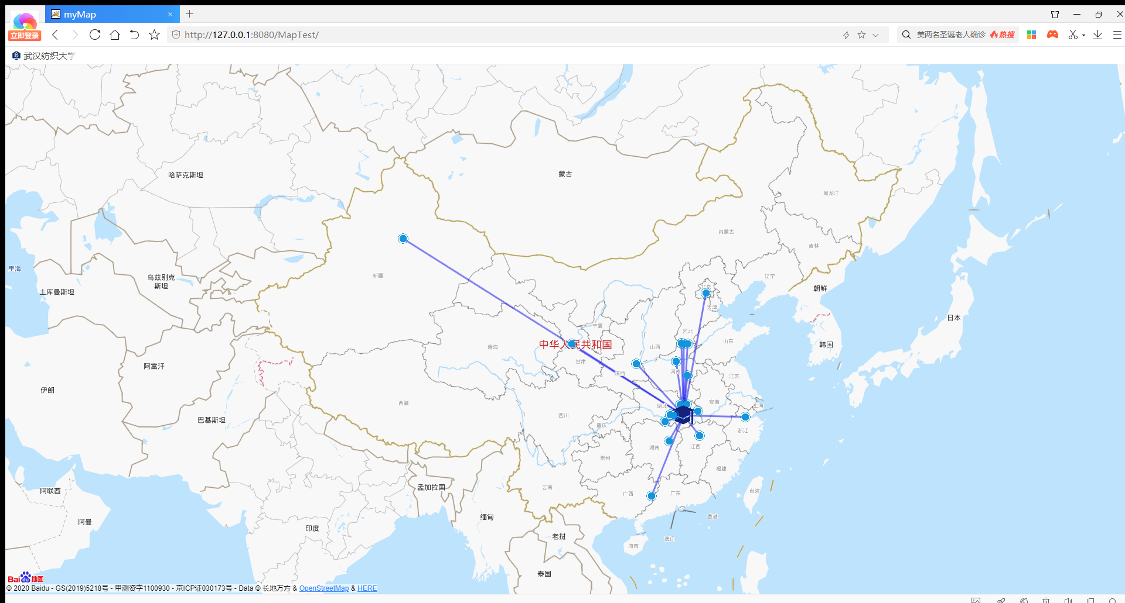

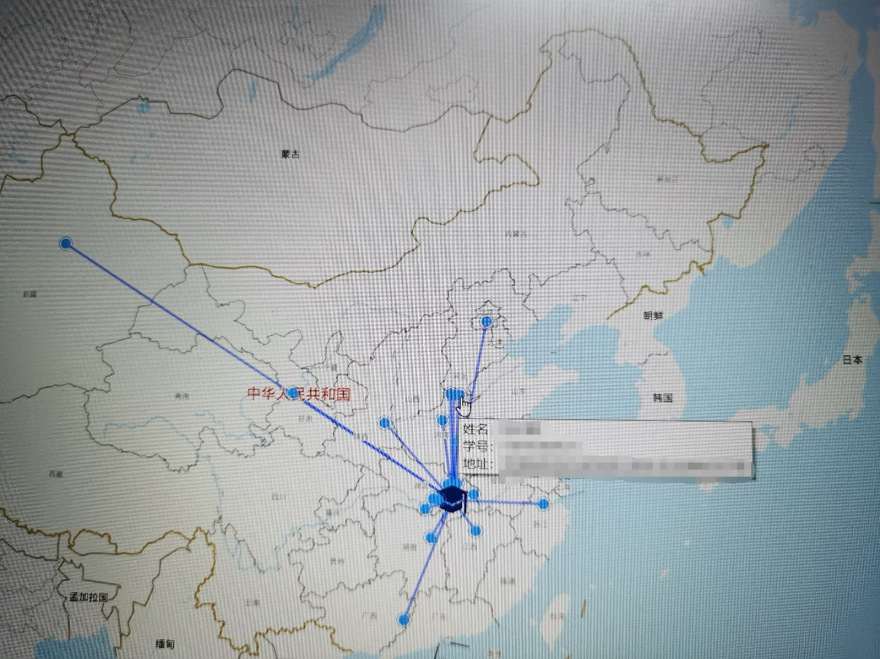

# 5 总结

短短几周的时间，我对ssm框架有了初步的认识。所谓ssm(Spring+springMVC+mybatils) spring用于实现业务的对象springMVC负责转发请求和视图，而mybatis是对jdbc的封装，负责数据库的操作。

Spring是一个开源框架，Spring是于2003年兴起的一个轻量级的Java开发框架，由Rod Johnson在其著作Expert One-On-One J2EE Development and Design中阐述的部分理念和原型衍生而来。它是为了解决企业应用开发的复杂性而创建的。Spring使用基本的JavaBean来完成以前只可能由EJB完成的事情。然而，Spring的用途不仅限于服务器端的开发。从简单性、可测试性和松耦合的角度而言，任何Java应用都可以从Spring中受益。简单来说，Spring是一个轻量级的控制反转（IoC）和面向切面（AOP）的容器框架。

  Spring MVC属于SpringFrameWork的后续产品，已经融合在Spring Web Flow里面。Spring MVC分离了控制器、模型对象、分派器以及处理程序对象的角色，这种分离让它们更容易进行定制。

  MyBatis本是apache的一个开源项目iBatis, 2010年这个项目由apache software foundation 迁移到了google code，并且改名为MyBatis 。MyBatis是一个基于Java的持久层框架。iBATIS提供的持久层框架包括SQL Maps和Data Access Objects（DAO）MyBatis消除了几乎所有的JDBC代码和参数的手工设置以及结果集的检索。MyBatis 使用简单的 XML或注解用于配置和原始映射，将接口和 Java 的POJOs（Plain Old Java Objects，普通的 Java对象）映射成数据库中的记录。

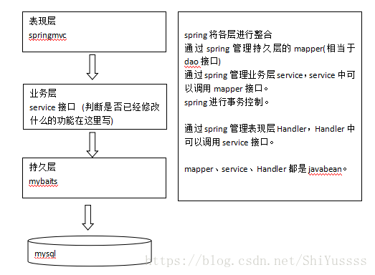

学习了框架之后编写代码的效率提高了，框架封装了普通项目中程序员需要重复书写的代码和简化了调用过程，就比如说在传统的jsp项目中，我们的controller接收到前端的请求然后程序员就需要去开发Dao层，里面还涉及数据库的连接和存储过程的代码，大部分都是冗余的代码，而有了SSM框架后就极大的简化了controller以下层的开发，只需要一个service层和mapper层就行了，mapper层用来连接mapper.xml文件的，而直接用mapper.xml做sql语句的开发就行了，而什么数据库连接的和存储的过程都直接由mybatis负责了，我们只需要负责传递形参和接收返回数据就行了，这样就完成了一次完整的数据库交互！

百度地图API，有非常丰富的方法用于调用，显示各种样式，各种渲染，非常好用。